Как люди ведут себя в конфликте?
Поведение человека в конфликте зависит от внутренних (врождённых) факторов и внешних (жизненно приобретённых) моделей поведения. Американскими специалистами в области управления Кеном Томасом и Ральфом Килманном были выявлены несколько наиболее часто встречаемых стратегий поведения людей в конфликтных ситуациях. Основанием для этих стратегий является динамика соотношения уровня настойчивости в удовлетворении своих интересов и готовности пойти навстречу другому в удовлетворении его интересов.

- Уход или избегание. Такая стратегия означает, что человек игнорирует конфликтную ситуацию, делает вид, что её не существует, и не предпринимает никаких шагов по её разрешению или изменению.
Чаще всего, люди поступают так в ситуациях, которые не особо значимы для них и не стоят того, чтобы тратить свои силы и материальные ресурсы на их разрешение. Иногда лучше «не связываться», т.к. наши шансы что-то улучшить, близки к нулю.
С другой стороны, невмешательство может приводить к эскалации конфликта, т.к. проблема не решается, и интересы участников конфликта остаются неудовлетворёнными. В результате вполне разрешимая поначалу ситуация порой превращается в неразрешимую.

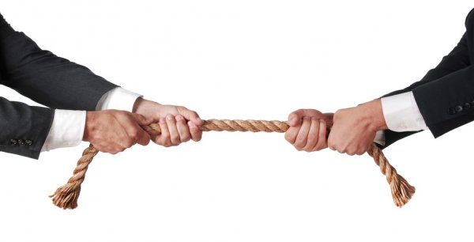
- Соперничество. Отражает стремление удовлетворить только свой интерес, не принимая в расчёт интересов партнёра. Соперничество позволяет добиваться необходимого результата, стимулирует развитие, способствует прогрессу, отбирает лучших.
В тоже время, соперничество требует приложения всех сил, что может приводить к их истощению, болезни. У человека часто просто не хватает сил на личные отношения. Соперничество создаёт искушение выиграть любой ценой, вплоть до применения нечестных и жестоких методов. Баланс сил может измениться, и тогда бывшие проигравшие будут стараться не поддержать, а «утопить» прежнего победителя.

- Приспособление. Предполагает нарастание уступчивости оппоненту. Уступки могут демонстрировать добрую волю и служить примером для второй стороны конфликта. Нередко уступка становится переломным моментом в напряжённой ситуации, меняющим её течение на боле благоприятное. Такая стратегия позволяет сохранить ресурсы до более благоприятного момента.
Однако уступка может быть воспринята оппонентом по-разному. Иногда мы уступаем, поскольку признаём правоту оппонента, и тем самым производим впечатление разумного, справедливого человека. Но она может быть воспринята и как проявление слабости и привести к эскалации давления и требований.

- Компромисс. Идеальным компромиссом можно считать вариант 50/50, т.е. каждой из сторон наполовину. Иногда компромисс действительно является единственно возможным и наилучшим мирным вариантом разрешения проблемы. Быть гибким не значит пресмыкаться. Каждая из сторон получает что-то устраивающее её вместо того, чтобы продолжать войну и, возможно, потерять всё.
Однако, нередко компромисс является лишь временным выходом, поскольку ни одна из сторон не удовлетворяет свои интересы полностью, и основа для конфликта сохраняется. Если же компромисс не является равным для обеих сторон, одна из них уступает больше, чем другая, то риск возобновления конфликта становится ещё выше.

- Сотрудничество. В этой точке пересекается удовлетворение своих интересов и интересов партнёра. Здесь необходим переход с уровня позиций на более высокий (и глубокий) уровень – принципиальных интересов. В результате взамен кажущейся неразрешимой проблемы обнаруживается совместимость и общность интересов.
Сотрудничество привлекательно прочностью разрешения проблемы, партнёрским характером отношений в его ходе. Это единственный способ выхода из конфликта, который позволяет одновременно достичь искомого результата и сохранить (и даже улучшить) отношения между партнёрами.
Сотрудничество возможно только в том случает, когда есть взаимное желание разрешать проблему совместно, с учётом истинных интересов всех сторон.
Корнем самого слова «сотрудничество» является «труд». Это отражает реальную необходимость приложения интеллектуальных, эмоциональных и других усилий. Нередко эта стратегия требует и времени для её успешного осуществления.

Ни одну из вышеприведённых стратегий нельзя назвать однозначно «хорошей» или «плохой». Плохой может оказаться лишь шаблонность, негибкость реагирования в конфликтной ситуации. Каждая из стратегий может быть оптимальной и обеспечить наилучший эффект в зависимости от конкретных условий возникновения и развития конфликта и особенностей её участников.
Сотрудничество в нашей непростой жизни редко существует в стерильной чистоте. В нём могут быть элементы любого из типов реагирования. Нередко до перехода к сотрудничеству приходится начинать с соперничества, уступки или других форм взаимодействия с партнёром.

По материалам Е.Н.Ивановой «Иду на конфликт».

